الجمـهورية الجــزائرية الديمقــراطية الشعــبية
وزارة التــربية الوطنية متوسطة يوسفي عبد القادر
المستوى: أولى متوسط السنة الدراسية: 2023- 2024
﴿ الاختبار الثلاثي الأول في مادة العلوم الفيزيائية والتكنولوجيا ﴾
الاسم:.....................................اللقب:............................................القسم:................
الجزء الأول:(12 نقطة )
الوضعية الأولى:(6ن)
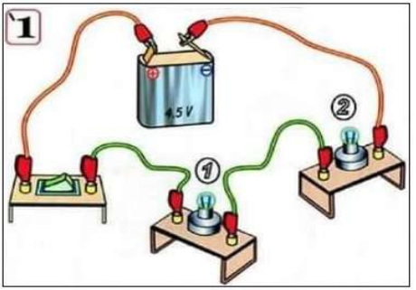
لجأ ياسر إلى عمه النجار ليصنع له منزلا خشبيا لقطته وقبل الشروع في صنع المنزل رسم تركيبة الدارة حتى يحققها و المتمثلة في (الوثيقة 1).
- أ/ سم هذا النوع من الربط.
.........................................................................................

ب/ارسم المخطط النظامي لهذه التركيبة.
المخطط:
الوثيقة 1

- بعد انتهاء المشروع لاحظ ياسر تلف أحد المصباحين صف ماذا يحدث للمصباح الثاني مع التعليل.
..................................................................................................................................................
..................................................................................................................................................
- اقترحت عليه أخته إيمان انجاز تركيبة إذا اتلف احد مصابيحها يبقى الثاني متوهج.
أ/ أذكر نوع الربط الذي اقترحته إيمان مع رسم مخططه النظامي
المخطط:

..............................................................
ب/ صف توهج المصباحين في هذه التركيبة.
...............................................................................................

الوضعية الثانية:(6ن)
اشتكى أفراد عائلة محمد من إضاءة مصباح الرواق من مكان واحد فقط، فاقترح عليهم محمد الذي يدرس السنة أولى متوسط مخطط لدارة كهربائية تمكنهم من إشعال مصباح الرواق من مكانين مختلفين.
- أذكر الحل الذي اقترحه محمد على عائلته؟
.....................................................................................

- ارسم المخطط النظامي للتركيبة المقترحة من طرف محمد:

اقلب الصفحة الصفحة 1/2
- أحضر محمد عمود كهربائي (v1.5) ومصباح (v3,8) قاطعتين و أسلاك توصيل ثم شرع في انجاز التركيبة لكنه عند غلق القاطعة لاحظ أن إضاءة المصباح ضعيفة، فسر سبب إضاءة المصباح إضاءة ضعيفة ثم اقترح حلا للمشكل.
السبب.....................................................................................................................................
..............................................................................................................................................
الحل:..........................................................................................................................................
..................................................................................................................................................

الجزء الثاني:(8 نقاط )
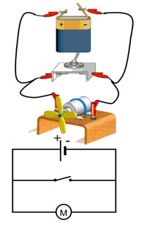الوضعية الإدماجية:(8ن)

لغرض تحضير مشروع تكنولوجي المتمثل في غسالة كهربائية، قام إلياس بتركيب
دارة كهربائية (الوثيقة 3) حيث لاحظ عند فتحه للقاطعة يدور المحرك بصفة عادية وعند
غلقها يتوقف المحرك عن الدوران و تسخن البطارية و الأسلاك، فاحتار في ذلك.
- فسر سبب توقف المحرك وسخونة البطارية و الأسلاك بعد غلق القاطعة؟
..........................................................................................................
الوثيقة 3
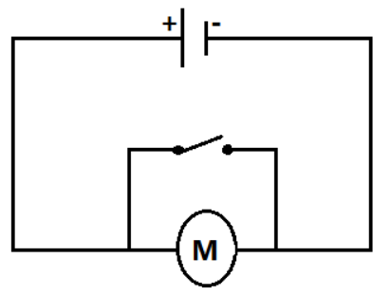
............................................................................................................

- اقترح حلا لتفادي المشكل مع ذكر العنصر الذي يجب إضافته لحماية عناصر
هذه الدارة الكهربائية من التلف مدعما إجابتك بمخطط نظامي.
....................................................................................................................
.................................................................................................................
المخطط:

- قدم بعض الاحتياطات الأمنية للحماية من خطر الكهرباء.
......................................................................................................................................................
.......................................................................................................................................................
.......................................................................................................................................................

.......................................................................................................................................................
بالتوفيق للجميع
- المدة:ساعة ونصف | الصفحة2/2

